第三十四周 行程问题（二）
专题简析：
在行程问题中，与环行有关的行程问题的解决方法与一般的行程问题的方法类似，但有两点值得注意：一是两人同地背向运动，从第一次相遇到下次相遇共行一个全程；二是同地、同向运动时，甲追上乙时，甲比乙多行了一个全程。

例题1：
甲、乙、丙三人沿着湖边散步，同时从湖边一固定点出发。甲按顺时针方向行走，乙与丙按逆时针方向行走。甲第一次遇到乙后1分钟于到丙，再过3分钟第二次遇到乙。已知乙的速度是甲的，湖的周长为600米，求丙的速度。
甲第一次与乙相遇后到第二西与乙相遇，刚好共行了一圈。甲、乙的速度和为600÷（1+3）=120米/分。甲、乙的速度分别是：120÷（1+）=72（米/分），120—72=48（米/分）。甲、丙的速度和为600÷（1+3+1）=96（米/分），这样，就可以求出丙的速度。列算式为
甲、乙的速度和：600÷（1+3）=120（米/分）
甲速：120÷（1+）=72（米/分）
乙速：120—72=48（米/分）
甲、丙的速度和：600÷（1+3+1）=96（米/分）
丙的速度：96—72=24（千米/分）
答：丙每分钟行24米。
练习1：
1、甲、乙、丙三人环湖跑步。同时从湖边一固定点出发，乙、丙两人同向，甲与乙、丙两人反向。在甲第一次遇到乙后1分钟第一次遇到丙；再过3分钟第二次遇到途。已知甲速与乙速的比为3：2，湖的周长为2000米，求三人的速度。
2、兄、妹2人在周长为30米的圆形小池边玩。从同一地点同时背向绕水池而行。兄每秒走1.3米。妹每秒走1.2米。他们第10次相遇时，劢还要走多少米才能归到出发点？
3、如图34-1所示，A、B是圆的直径的两端，小张在A点，小王在B点，同时出发反向而行，他们在C点第一次相遇，C点离A点80米；在D点第二次相遇，D点离B点60米。求这个圆的周长。
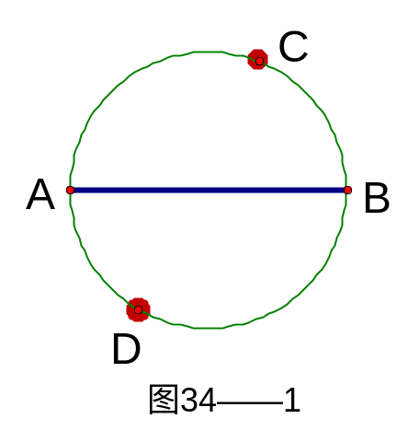

例题2：
甲、乙两人在同一条椭圆形跑道上做特殊训练。他们同时从同一地点出发，沿相反方向跑。每人跑完第一圈到达出发点后，立即回头加速跑第二圈，跑第一圈时，乙的速度是甲的，甲跑第二圈时的速度比第一圈提高了，乙跑第二圈时速度提高了。已知甲、乙两人第二次相遇点距第一次相遇点190米。这条椭圆形跑道长多少米？
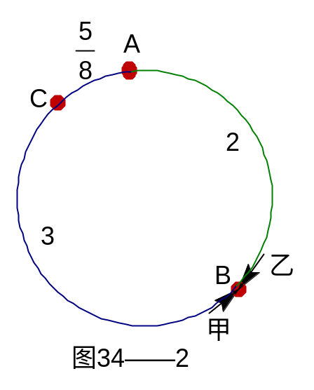
根据题意画图34-2：甲、乙从A点出发，沿相反方向跑，他们的速度比是1：=3：2。第一次相遇时，他们所行路程比是3：2，把全程平均分成5份，则他们第一次相遇点在B点。当甲A点时，乙又行了2÷3×2=1。这时甲反西肮而行，速度提高了。甲、乙速度比为[3×（1+）：2]=2：1，当乙到达A点时，甲反向行了（3—1）×2=3。这时乙反向而行，甲、乙的速度比变成了[3×（1+）]：[2×（1+）]=5：3。这样，乙又行了（5—3）×=，与甲在C点相遇。B、C的路程为190米，对应的份数为3—=2。列式为
1：=3：2
2÷3×2=1
[3×（1+）：2]=2：1
（3—1）×2=3
[3×（1+）]：[2×（1+）]=5：3
（5—3）×=
190÷（3-）×5=400（米）
答：这条椭圆形跑道长400米。
练习2：
1、小明绕一个圆形长廊游玩。顺时针走，从A处到C处要12分钟，从B处到A处要15分钟，从C处到B处要11分钟。从A处到B处需要多少分钟（如图34-3所示）？
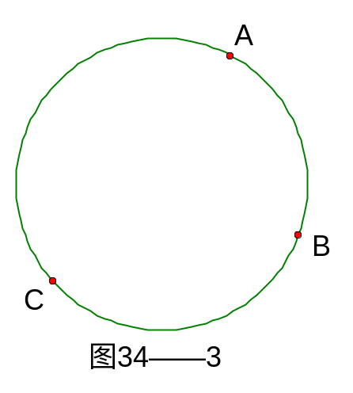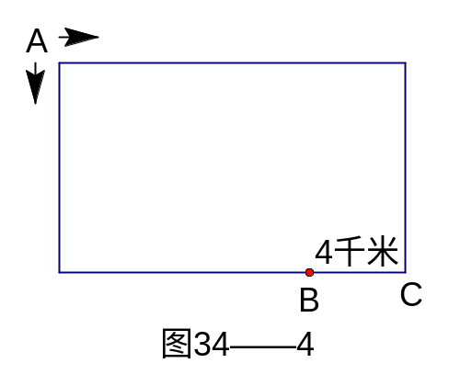
2、摩托车与小汽车同时从A地出发，沿长方形的路两边行驶，结果在B地相遇。已知B地与C地的距离是4千米。且小汽车的速度为摩托车速度的。这条长方形路的全长是多少千米（如图34-4所示）？
3、甲、乙两人在圆形跑道上，同时从某地出发沿相反方向跑步。甲速是乙速的3倍，他们第一次与第二次相遇地点之间的路程是100米。环形跑道有多少米？

例题3：
绕湖的一周是24千米，小张和小王从湖边某一地点同时出发反向而行。小王以每小时4千米速度走1小时后休息5分钟，小张以每小时6千米的速度每走50分钟后休息10分钟。两人出发多少时间第一次相遇？
小张的速度是每小时6千米，50分钟走5千米，我们可以把他们出发后的时间与行程列出下表：
小王 | 时间 | 1小时5分 | 2小时10分 | 3小时15分
小王 | 行程 | 4千米 | 8千米 | 12千米
小张 | 时间 | 1小时 | 2小时 | 3小时
小张 | 行程 | 5千米 | 10千米 | 15千米
12+15=27，比24大，从上表可以看出，他们相遇在出发后2小时10分至3小时15分之间。出发后2小时10分，小张已走了10+5÷（50÷10）=11（千米），此时两人相距24—（8+11）=5（千米）。由于从此时到相遇以不会再休息，因此共同走完这5千米所需的时间是5÷（4+6）=0.5（小时），而2小时10分+0.5小时=2小时40分。
小张50分钟走的路程：6÷60×50=5（千米）
小张2小时10分后共行的路程：10+5÷（50÷10）=11（千米）
两人行2小时10分后相距的路程：24—（8+11）=5（千米）
两人共同行5千米所需时间：5÷（4+6）=0.5（小时）
相遇时间：2小时10分+0.5小时=2小时40分
练习3：
1、在400米环行跑道上，A，B两点相距100米。甲、乙两人分别从A，B两点同时出发，按逆时针方向跑步，甲每秒行5米，乙每秒行4米，每人跑100米都要停留10秒钟。那么甲追上乙需要多少秒？
2、一辆汽车在甲、乙两站之间行驶。往、返一次共用去4小时。汽车去时每小时行45千米，返回时每小时行驶30千米，那么甲、乙两站相距多少千米？
3、龟、兔进行10000米跑步比赛。兔每分钟跑400米，龟每分钟跑80米，兔每跑5分钟歇25分钟，谁先到达终点？

例题4：
一个游泳池长90米。甲、乙二人分别从游泳池的两端同时出发，游到另一端立即返回。找这样往、返游，两人游10分钟。已知甲每秒游3米，乙每秒游2米。在出发后的两分钟 内，二人相遇了几次？
设甲的速度为a，乙的速度为b，a：b的最简比为m：n，那么甲、乙在半个周期内共走m+n个全程。若m＞n，且m、n都是奇数，在一个周期内甲、乙相遇了2m次；若m＞n，且m为奇数（或偶数），n为偶数（或奇数），在半个周期末甲、乙同时在乙（或甲）的出发位置，一个周期内，甲、乙共相遇（2m—1）次。
甲速：乙速=3：2，由于3＞2，且一奇数一偶数，一个周期 内共相遇（2×3—1=）5次，共跑了[（3+2）×2=]10个全程。
10分钟两人合跑周期的个数为：60×10÷[90÷（2+3）×10]=3（个）
3个周期相遇（5×3=）15（次）；个周期相遇2次。
一共相遇：15+2=17（次）
答：二人相遇了17次。
练习4：
1、甲、乙两个运动员同时从游泳池的两端相向下水做往、返游泳训练。从池的一端到另一端甲要3分钟，乙要3.2分钟。两人下水后连续游了48分钟，一共相遇了多少次？
2、一游泳池道长100米，甲、乙两个运动员从泳道的两端同时下水，做往、返训练15分钟，甲每分钟游81米，乙每分钟游89米。甲运动员一共从乙运动员身边经过了多少次？
3、马路上有一辆身长为15米的公共汽车，由东向西行驶，车速为 每小时18千米。马路一旁人行道上有甲、乙两名年轻人正在练长跑，甲由东向西跑，乙由西向东跑。某一时刻，汽车追上了甲，6秒争后汽车离开了甲，半分钟后，汽车遇到迎面跑来的乙，又经过了2秒钟，汽车离开乙，再过几秒钟，甲、乙两人相遇？

例题5：
甲、乙两地相距60千米。张明8点从甲地出发去乙地，前一半时间平均速度为每分钟1千米，后一半时间平均速度为每分钟0.8千米。张明经过多少时间到达乙地？
因为前一半时间与后一半时间相同，所以可假设为两人同时相向而行的情形，这样我们可以求出两人合走60千米所需的时间为[60÷（1+0.8）=]33分钟。因此，张明从甲地到乙地的时间列算式为
60÷（1+0.8）×2=66（分钟）
答：张明经过66分钟到达乙地。
练习5：
1、A、B两地相距90千米。一辆汽车从A地出发去B地，前一半时间平均每小时行60千米，后一半时间平均每小时行40千米。这辆汽车经过多少时间可以到达B地？
2、甲、乙两人同时从A点背向出发，沿400米环行跑道行走。甲每分钟走80米，乙蔑分钟走50米。两人至少经过多少分钟才能在A点相遇？
3、在300米的环行跑道上，甲、乙两人同时并排起跑。甲平均每秒行5米，乙平均每秒行4.4米。两人起跑后第一次相遇在起跑线前面多少米？

答案：
练1
- 甲、乙的速度和：2000÷（1+3）＝400
甲速：400×＝240米/分
乙速：400×＝160米/分
  - 丙的速度和：2000÷（1+3+1）＝320米/分
丙速：320－240＝80米/分
- 兄、妹二人共行一周的时间：30÷（1.3+1.2）＝12秒
第10次相遇时妹所行的圈数：1.2×10×12÷30＝4.8圈 即4圈又24米
再行的米数：30－24＝6米。
- A到D的距离：80×3＝240米
A到B（半周长）距离：240－60＝180米
圆的周长：180×2＝360米
练2
- 绕一圈所需的时间：（12+15+11）÷2＝19分
从A到B处所需的时间：19－15＝4分
- 4×2÷＝40千米
- 100÷（2－1）×（3+1）＝400米
练3
- 每跑100米，乙比甲多用时间：100÷4－100÷5＝5秒
甲追上乙要多跑100米需20秒，休息4次：20÷5＝4次
100×4＝400米
100×5＝500米
停了4次，共用的时间：20×5+40＝140秒
2、 45：30＝3：2 4××45＝72千米
3、 10000÷80＝125分钟
25×（10000÷400÷5－1）+10000÷400＝125分钟
练4
- 【（+）】×48－1÷2+1＝16次
- 【（81+89）×15－100】÷（100×2）+1＝13次（取整数部分）
- 甲速：（5×6－15）÷6＝2.5米/秒
乙速；（15－5×20÷2=2.5米/秒
汽车离开乙时，两人相距的路程：5×（30+2）－2.5×（30+2）＝80米
相遇时间：80÷（2.5+2.5）＝16秒
练5
- 90÷（60+40）×2＝1.8小时
- 400÷80＝5分 400÷50＝8分 5和8的最小公倍数是5×8＝40
- 甲、乙两人同时并排起跑到第一次相遇共用的时间：300÷（5－4.4）＝500秒
第一次相遇时，甲共行的路程：5×500＝2500米
第一次相遇在起跑线前面的距离：2500÷300＝8圈……100米

